El testador (a) deberá presentar identificación oficial (vigente y con fotografía) el día y la hora señalados para la firma del testamento.



SOLICITUD DE TESTAMENTO

LICENCIADO GONZALO CÁRDENAS MAGAÑA

**Requisitos:**

Este formato deberá ser llenado a máquina o con letra molde legible y deberá escribir los nombres y apellidos completos.

**DATOS DEL TESTADOR (A)**

**NOMBRE COMPLETO:**

(Si usa su nombre escrito de otra forma, hacer la aclaración y presentar acta de nacimiento)

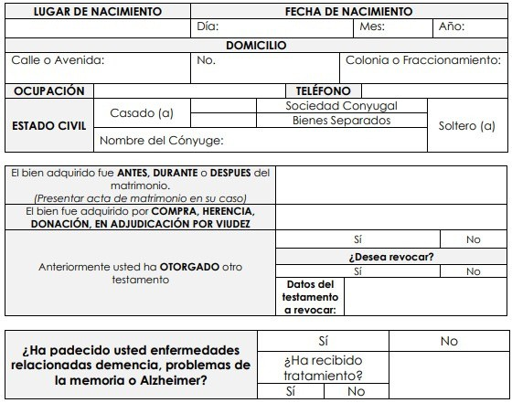

Pasaje Jalapa #1003,

C. Cívico CP.21000

Horarios de atención:

**Lunes a Viernes** 8:30 am - 6:00 pm

(686) 5572143

(686) 308 7444

**NOMBRE DE SUS PADRES** (indicar si es Finado o si aún Vive):

F ( ) V ( )

F ( ) V ( )

**NOMBRE DE SU(S) HIJO(S)** (Nombre de todos los que haya tenido sin omitir a ninguno):

**NOMBRE DE (LOS) HEREDERO (S):**

¿Desea que a falta de 1 heredero el porcentaje que le tocaba a esa persona se reparta entre los que permanezcan? Sí ( ) No ( )

Si usted desea que **no** sea así, favor de nombrar herederos sustitutos.

**HEREDERO(S) SUSTITUTO(S)** (personas que heredarían a falta del/los herederos/s principales):

**ALBACEA**:

**ALBACEA SUSTITUTO**:

Pasaje Jalapa #1003,

C. Cívico CP.21000

Horarios de atención:

**Lunes a Viernes** 8:30 am - 6:00 pm

(686) 5572143

(686) 308 7444

**NOMBRE DEL TUTOR:**

(Si usted tiene hijos menores de edad o discapacitados favor de nombrarles un tutor a falta del otro padre).

## APARTADO PARA LEGADOS

**INFORMACION ADICIONAL IMPORTANTE**

*Si el testador no puede o no sabe leer y escribir*, presentara **2 TESTIGOS** para efectos de asistencia **(NO FAMILIARES, FAMILIARES POLITICOS o CONSANGUINEOS)** que sean

mayores de edad, sepan leer y escribir, de los cuales se requiere: Identificación Oficial

vigente y llenar los siguientes datos:

Pasaje Jalapa #1003,

C. Cívico CP.21000

Horarios de atención:

**Lunes a Viernes** 8:30 am - 6:00 pm

(686) 5572143

(686) 308 7444

# SOLICITUD DE TESTAMENTO

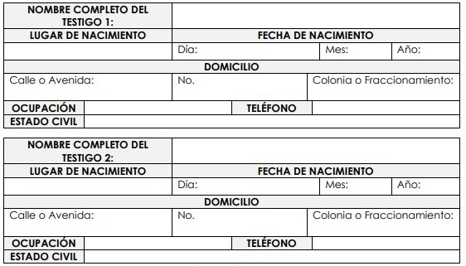

LICENCIADO GONZALO CÁRDENAS MAGAÑA

## NOTA IMPORTANTE:

EN CASO DE OCUPAR LOS TESTIGOS, SE PRESENTA ÚNICAMENTE LA DOCUMENTACION. LA CITA PARA PRESENTARSE A FIRMAR, EL TESTADOR CON SUS TESTIGOS, SE LES PROPORCIONARA UNA VEZ QUE SE HAYA CORROBORADO LA DOCUMENTACION REQUERIDA.

## FIRMO DE CONFORMIDAD, ACEPTANDO QUE LOS DATOS AQUÍ PLASMADOS SON VERDADEROS.

**NOMBRE Y FIRMA**

MEXICALI, BAJA CALIFORNIA AL DIA DEL MES DEL AÑO .

Pasaje Jalapa #1003,

C. Cívico CP.21000

Horarios de atención:

**Lunes a Viernes** 8:30 am - 6:00 pm

(686) 5572143

(686) 308 7444